القسم الأساسي
ورقة عمل في مادة التربية الإسلامية للصف الاول الأساسي
التاريخ: / /7201

العلامة الكلية | 1 | النتاج
 |  | علامة الطالب
 |  | التقييم اللفظي (جيد، جيد جداً، ممتاز)

الاسم :---------------------
النتاجات الواجب تحققها:
- أن يتعرف الطالب خطوات الوضوء بالترتيب

موقع الأوائل التعليمي www.awa2el.net

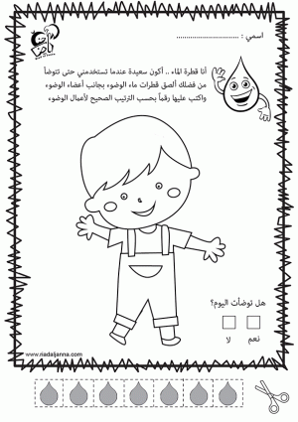
ــــــــــــــــــــــــــــــــــــــــــــــــــــــــــــــــــــــــــــــــــــــــــــــــــــــــــــــــــــــــــــــــــــــــــــــــــــــــــــــــــــــــــــــــــــــــــــــــــــــــ

